
FACULTAD DE CIENCIAS HUMANAS Y SOCIALES

LA SOLEDAD Y LA DEPRESIÓN EN PERSONAS MAYORES: El papel del apoyo social percibido.

Autor/a: Marina López Corps
Director/a: Helena Garrido Hernansaiz

Madrid
2025/2026

1.⁠ Resumen/abstract.
3.⁠ ⁠Preguntas.
4.⁠ ⁠Estado de la cuestión.
5.⁠ ⁠Marco teórico.
6. Discusión.
7. ⁠Conclusiones.
8. Bibliografía.

2- RESUMEN O ABSTRACT
3- ÍNDICE/ TABLA DE CONTENIDO

SOLEDAD Y DEPRESIÓN EN PERSONAS MAYORES EN ESPAÑA: El papel del apoyo social percibido.

LÍNEA DE INVESTIGACIÓN: ¿Tienen la soledad emocional y la soledad social un impacto diferencial en la depresión en mayores en España?
Qué papel juega el apoyo social percibido en cada uno de esos dos tipos de soledad – emocional y social.

ÍNDICE (El establecido en la ficha de propuesta de tema. Está aún en sucio, se irá modificando conforme se haga el trabajo)

- Introducción:
  - Planteamiento del problema. Contexto del envejecimiento en España y salud mental.
  - Justificación
  - Objetivos (general y específicos)
  - Pregunta de investigación. Hipótesis

- Marco teórico

CAPÍTULO I: Envejecimiento, soledad y depresión en España

- Envejecimiento y bienestar psicológico. El envejecimiento desde la psicología de la salud. cambios biopsicosociales que se producen en la vejez. Bienestar, calidad de vida y ajuste en la vejez.
- La depresión en personas mayores. Definición y características clínicas. Factores de riesgo de la depresión en la vejez. Prevalencia de la depresión.
- Soledad en la vejez: Magnitud del problema y consecuencias para la salud mental.

CAPÍTULO II: Conceptualización de la soledad emocional y la soledad social

La soledad en la vejez.
- Diferencia entre soledad, aislamiento social y red social
- Soledad deseada y no deseada
- Soledad social y/o emocional: definición, componentes y ejemplos
- Instrumentos para medir soledad emocional y social: UCLA, De Jong Gierveld, ESTE; etc.

CAPÍTULO III: Relación entre soledad (emocional y social) y depresión en mayores.

- Evidencia general: la soledad como factor de riesgo de depresión
- Estudios que analizan la soledad y depresión en personas mayores
- Evidencia en población mayor en España: soledad, red social y depresión.
- ¿Impacto diferencial? : soledad emocional suele mostrar asociaciones mas fuertes y directasd con depresión, porque implica carencia de apoyo intimo, afecto y sensacion de pertenencia.

CAPÍTULO IV: Apoyo social y redes sociales en la vejez.

El apoyo social percibido como factor protector. Definición y diferencias entre apoyo social percibido y apoyo estructural. Tipos y fuentes de apoyo social. Relación con la salud mental, la soledad y la depresión. Programas e intervenciones psicosociales

- Concepto de apoyo social: estructural vs funcional, percibido vs recibido.
- Fuentes de apoyo emocional en mayores: pareja, familia, amigos, vecinos, comunidad.
- Calidad, cantidad y tipos de apoyo.

CAPÍTULO V: El papel del apoyo social entre soledad y depresión.

- Evidencia de que el apoyo social actúa de factor protector frente a la depresión.
- Apoyo social como mediador. Cómo la soledad aumenta la depresión a través de menor apoyo.
- Apoyo social como moderador ¿reduce el impacto de la soledad sobre la depresión?
- Hallazgos específicos en mayores españoles: programas para reducir soledad y depresión. Datos españoles.

LÍNEA DE INVESTIGACIÓN: ¿Tienen la soledad emocional y la soledad social un impacto diferencial en la depresión en mayores en España? ¿Qué papel juega el apoyo social percibido en cada uno de esos dos tipos de soledad?

- LÍNEA DE INVESTIGACIÓN. Preguntas a responder.

El presente trabajo se propone las siguientes cuestiones de investigación, que tienen como objetivo identificar la conexión entre los diferentes tipos de soledad y la depresión en personas mayores en España, así como el rol del apoyo social percibido dentro de esos vínculos:
- ¿Tienen la soledad emocional y la soledad social un impacto diferencial en la depresión en las personas mayores en España?
- ¿Cómo se relaciona la soledad emocional o social con la presencia o intensidad de síntomas depresivos en la vejez?
- ¿En qué medida difieren los efectos de la soledad emocional y la soledad social sobre la depresión en personas mayores?
- ¿Qué papel desempeña el apoyo social percibido en la relación entre soledad emocional y depresión?
- ¿Actúa el apoyo social percibido como factor protector, mediador o moderador en la relación entre sooledad (emocional y social) y depresión?

- INTRODUCCIÓN

La soledad y la depresión se han convertido en un tema de creciente preocupación, tanto en el ámbito mediático como desde un punto de vista social y de salud pública. Ambas condiciones afectan de forma significativa a la calidad de vida y salud física y psicológica de quienes las padecen, llevando a considerar este suceso también en el ámbito internacional como importantes problemas de salud pública (Martín Roncero & González-Rábago, 2020). En España, el envejecimiento de la población ha cobrado fuerza en las últimas décadas: más del 20% de la población tiene 65 años o más (Instituto Nacional de Estadística [INE], 2024).

Diversos estudios han demostrado que la soledad es una experiencia directa frecuente en la vejez. Según una encuesta realizada en 2018 por la Fundación “la Caixa” en el territorio español, en los centros de mayores encontramos un sentimiento de soledad de hasta un 68,4%, afectando a hombres y mujeres de forma bastante similar. Asimismo, se observa que el sentimiento de soledad afecta especialmente las personas mayores a partir de 65 años. El concepto de soledad ha sufrido una gran evolución estos últimos años. Hace 50 años hacía referencia a sujetos sin un grupo familiar definido y en muchas ocasiones pertenecientes a ambientes marginales, mientras que hoy se sabe que es un problema que afecta a todas las clases sociales, incluso a los mayores que viven con sus propias familias (Rubio Herrera, 2004). Además, se ha demostrado que la soledad no es tan solo la falta de compañía, sino que también se experimenta como una desconexión subjetiva o la ausencia de vínculos significativos. También se ha demostrado que las personas mayores enfrentan pérdidas emocionales, aislamiento o la falta de redes sociales sólidas (Fernández-Mayoralas et al., 2022). Esto queda reflejado, a su vez, en los estudios longitudinales, que muestran de forma consistente y relevante esta asociación entre soledad y salud (Martín Roncero & González-Rábago, 2020).

En este sentido, el apoyo social percibido emerge como un elemento protector fundamental. Este constructo se refiere a la creencia subjetiva de que se dispone de personas capaces de ofrecer ayuda emocional, instrumental o afectiva cuando sea necesario.

El objetivo general de este Trabajo de Fin de Grado responde, por tanto, a la necesidad de profundizar en la relación entre soledad y depresión en personas mayores en España, prestando particular atención al posible efecto de la soledad emocional y la soledad social, así como al papel modulador del apoyo social percibido. Para alcanzar este propósito, se plantean varios objetivos específicos. En primer lugar, se pretende revisar la evidencia científica disponible en España sobre la prevalencia de la soledad y la depresión en la población mayor, con el fin de contextualizar la magnitud y la importancia de dichos fenómenos en el país. En segundo lugar, se busca definir y analizar el concepto de apoyo social percibido, revisando los distintos tipos de apoyo y su relación con la prevención o reducción de síntomas depresivos en la vejez. Además, se considera relevante comparar de forma general los instrumentos de evaluación utilizados en la investigación española para medir la soledad, apoyo social y depresión en la vejez.

Estos objetivos se estructuran alrededor de la línea de investigación que guía este trabajo: establecer si la soledad emocional y la soledad social tienen un impacto diferencial en la depresión en personas mayores en España, y analizar qué papel desempeña el apoyo social percibido en cada una de estas dimensiones de la soledad.

- METODOLOGÍA
El presente Trabajo de Fin de Grado se ha desarrollado mediante una metodología de revisión bibliográfica y documental, con un enfoque cualitativo y descriptivo. El objetivo propuesto fue analizar la relación entre soledad (emocional y social) y depresión en personas mayores en España, así como el papel de apoyo social percibido como factor protector.
La búsqueda de información se llevó a cabo mediante diversas bases de datos científicas y estadísticas, entre las que destacan Dialnet, Google Scholar, Scopus y PsycINFO. A su vez, se revisaron informes de organismos oficiales relevantes para el contexto español como el Ministerio de Sanidad, la Organización Mundial de la Salud (OMS) y el Observatorio Estatal de la Soledad No Deseada.
Las palabras clave que se emplearon en las búsquedas incluyeron, entre otras: soledad emocional, soledad social, soledad no deseada, apoyo social percibido, personas mayores, depresión, España, calidad de las relaciones sociales, cuestionario. Estas se combinaron, además, en español como en inglés, intentando así alcanzar un número mayor de resultados.
Como criterios de inclusión, se seleccionaron artículos científicos, informes institucionales y estudios realizados en España o que incluyan datos comparables aplicables al contexto español publicados principalmente en los últimos años. Asimismo, se incluyeron trabajos principalmente recientes, así como, entre otros, también se incluirían trabajos asumiendo como de referencia los de los autores.
Como criterios de exclusión, se descartaron aquellos estudios centrados exclusivamente en población joven o adulta no mayor, artículos sin acceso al texto o autores concretos, estudios que midan aislamiento social únicamente como variable objetiva sin evaluar percepción subjetiva, trabajos duplicados o con calidad metodología insuficiente.
Al tratarse de una revisión bibliográfica sin recogida de datos propios, este trabajo requiere aprobación por un comité ético. No obstante, se respetaron los principios éticos de uso responsable de la información, citas y referencias adecuadas y transparencia en los criterios de selección y análisis.

- MARCO TEÓRICO

CAPÍTULO I: Envejecimiento, soledad y depresión en España

1.1 Envejecimiento y bienestar psicológico. Cambios biopsicosociales en la vejez

El proceso de envejecimiento constituye una etapa natural del ciclo vital caracterizada por una serie de cambios biológicos, psicológicos y sociales que influyen de manera significativa en la calidad de vida y el bienestar subjetivo de las personas mayores. Desde la Psicología de la Salud, los expertos coinciden en que el envejecimiento activo es un concepto biopsicosocial y, por tanto, no se reduce al mantenimiento de una buena salud libre de discapacidad, sino que también implica el mantenimiento óptimo de aspectos psicológicos y sociales (Zamarrón Cassinello, 2007). A su vez, el mantenimiento del bienestar psicológico depende no solo del estado físico o cognitivo, sino también de la percepción de control, la autoeficacia, la red de apoyo social y el afrontamiento activo ante las pérdidas asociadas a la vejez (Carstensen et al., 2011).

Por ello, el objetivo en toda persona mayor debería ser, en toda la medida posible, alcanzar o al menos intentar, un envejecimiento saludable. La Organización Mundial de la Salud (OMS, 2015) define el envejecimiento saludable como el proceso de desarrollar y mantener las capacidades funcionales que permiten el bienestar en la vejez, subrayando la importancia de los factores psicosociales en dicho proceso. La Década del Envejecimiento Saludable (2021-2030) de la ONU busca mejorar la vida de las personas mayores y reducir desigualdades en salud mediante cuatro ejes: cambiar actitudes hacia la edad y el edadismo, desarrollar comunidades que potencien sus capacidades, ofrecer atención primaria centrada en la persona y garantizar acceso a cuidados a largo plazo (Organización de las Naciones Unidas, 2021)
Para comprender la relevancia de este enfoque, es necesario considerar los cambios biológicos que se producen durante la vejez. A nivel biológico, podríamos considerar el deterioro progresivo de las funciones sensoriales, motoras y cognitivas que pueden limitar la autonomía y aumentar la vulnerabilidad ante enfermedades crónicas (Papalia & Martorell, 2020). Respecto a los cambios corporales podemos observar un decremento de la masa muscular y de la masa ósea; entre otros. En la piel y los anexos encontramos una pérdida de elasticidad y de grasa subcutánea, los huesos se debilitan por la disminución de calcio, la fuerza disminuye más rápido; entre otros.
Estos cambios suelen acompañarse de ajustes psicológicos, como la necesidad de redefinir la identidad personal y social, gestionar el duelo por pérdidas (de salud, pareja o rol social) y adaptarse a nuevos ritmos vitales (Fernández-Ballesteros, 2017). El proceso de envejecimiento acumula grandes cambios. Por naturaleza, los ancianos enfrentan pérdidas con mayor frecuencia que las personas jóvenes: la viudez, la muerte de familiares y amigos, la jubilación…que puede culminar con una pérdida de autonomía e incluso la institucionalización (Rodríguez Irizarry et al., 2021) Ello puede acarrear efectos negativos sobre el bienestar emocional y aumentar la soledad y la depresión.
Desde una visión biopsicosocial, el bienestar psicológico en la vejez depende de la interacción entre las condiciones físicas, los recursos psicológicos (como la autoestima, la autoaceptación y la sensación de propósito vital) y las conexiones sociales significativas (Kim et al., 2021) Por ello, crear grupos de apoyo y animar a la gente mayor a participar en actividades resulta relevante para evitar que se sientan solos y deprimidos, un aspecto que será abordado en apartados posteriores.
Diversos estudios han analizado de forma específica la interacción entre la soledad, la red social y la depresión en personas mayores, evidenciando que estos factores se encuentran claramente interrelacionados y modulados por características sociales y contextuales. En la actualidad, de acuerdo con los datos del CSIC (Consejo Superior de Investigaciones Científicas), cerca de 10 millones de personas de 65 años o más residen actualmente en el país, representando el 20,4% de la población total. Este fenómeno implica un proceso de sobreenvejecimiento, ya que España ha experimentado un aumento en el proceso de envejecimiento poblacional debido a la mejora de la esperanza de vida y del descenso sostenido de la natalidad. Además, de acuerdo con los datos proporcionados por el INE hasta el año 2023, los datos aumentan desde 2009 hasta la actualidad, y seguirá aumentando. La población envejece con rapidez. Según un estudio realizado por CaixaBank, actualmente casi 10 millones de ciudadanos españoles (de 48,6 millones totales) tienen 65 o más años, lo que supone un 20,4% de la población (Caixa Bank, 2026).
Figura 1: Población de 65 años y más años, España 1908-2045
Uno de los rasgos más relevantes del envejecimiento en España es su feminización. La feminización del envejecimiento se mantiene como un fenómeno constante: entre los mayores de 65 años, las mujeres superan en número a los hombres en un 29,5% (Ministerio de Sanidad, 2025). La edad media de la población española ha seguido aumentando, situándose en 44,37 años, lo que consolida a España entre los países más envejecidos de Europa, un reflejo de las transformaciones demográficas y de la prolongación de la vida. Este desequilibrio tiene implicaciones psicológicas relevantes, ya que las mujeres mayores presentan mayor riesgo de aislamiento emocional y síntomas depresivos cuando carecen de apoyo social suficiente (Rodríguez-Blázquez et al., 2023).
Figura 2: Pirámide de población de España en 2024.
Ministerio de Sanidad. (2025). Pirámide de población - Indicadores clave.
En el contexto demográfico, el envejecimiento de la población se acompaña de una creciente diversidad cultural y social. Según los siguientes datos del INE, más de 6,5 millones de residentes en España son de nacionalidad extranjera, lo que supone un incremento del 6,78% al año anterior. Más de medio millón son personas mayores de 64 años, lo que evidencia un fenómeno de expansión: la presencia de personas mayores inmigrantes que eligen España como lugar de residencia en la vejez. En numerosas situaciones, estos individuos afrontan una vejez caracterizada por la lejanía con su familia, falta de figuras culturales o el reto de formar nuevas redes de apoyo (CSIC, 2025). Para los inmigrantes de edad avanzada, el aislamiento social y la soledad son temas que generan una profunda preocupación. Cuando el ambiente social no brinda recursos para proporcionar apoyo emocional, estas condiciones pueden aumentar la sensación de soledad o el peligro de depresión. (Pinquart & Sörensen, 2001; WHO, 2021).

Por su parte, López Doblas y Díaz Conde (2021), analizan los cambios en las formas de convivencia y las dinámicas familiares en la vejez en España. Afirman que entre 1991 y 2019, el número de hogares habitados por una sola persona ha llegado a triplicarse en España. Esto se debe a que normalmente se prefiere compartir el hogar exclusivamente con la pareja y cuando se enviudan, optan por permanecer en su domicilio, aunque tengan que vivir sin compañía. Este fenómeno ha supuesto una transformación de las estructuras familiares tradicionales que ha reducido las oportunidades de interacción cotidiana. Esto se relaciona con una menor frecuencia de contacto social y un mayor riesgo de experimentar soledad emocional. Este proceso implica una reducción objetiva de las relaciones sociales y una alteración de las rutinas o del sentido de pertenencia que podrá contribuir al desarrollo de sintomatología depresiva.

Asimismo, la situación socioeconómica constituye un elemento relevante en la relación entre soledad y depresión. Las pensiones forman la principal fuente de ingresos para la mayoría de este colectivo, pero no siempre garantizan un nivel de vida adecuado. Según el Ministerio de Inclusión, Seguridad Social y Migraciones (2024), la pensión media de jubilación ronda los 1.380 euros mensuales, aunque existen amplias diferencias por género y comunidad autónoma. Las mujeres mayores, que históricamente han tenido trayectorias laborales más fragmentadas o informales, suelen percibir pensiones más bajas, lo que incrementa su vulnerabilidad económica y emocional.
Figura 3: Asignación económica será en cómputo anual de 637,92 euros en los casos en que los ingresos familiares sean inferiores a los importes señalados en la siguiente tabla:
Revalorización de pensiones y otras prestaciones públicas 2025. Artículo 64, 65 y Anexo I del Real Decreto-ley 1/2025, de 28 de enero, por el que se aprueban medidas urgentes en materia económica, de transporte, de Seguridad Social, y para hacer frente a situaciones de vulnerabilidad

El entorno residencial también influye de forma significativa en la experiencia de soledad. La percepción de soledad es más común en personas mayores de las áreas rurales de España (Mafla-España et al., 2024). El riesgo de aislamiento social y la aparición de síntomas depresivos pueden aumentar debido a la disminución en la frecuencia de las interacciones sociales, así como a la pérdida gradual de las redes comunitarias tradicionales.

*ADJUNTAR TABLA*
1.2 Depresión en la vejez
La depresión es un trastorno mental común, que implica un estado de ánimo deprimido o la pérdida del placer o el interés por actividades durante largos periodos de tiempo. Según la Organización Mundial de la Salud, este trastorno puede afectar a todos los ámbitos de la vida, incluidas las relaciones familiares, de amistad y las comunitarias. Puede deberse a problemas en la escuela y laborales o causarlos (OMS, 2025)
Los síntomas que muestra la depresión afectan en el ámbito emocional, cognitivo, conductual y físico de la persona. Estas características también influyen en la forma de pensar, actuar y relacionarse con el entorno. Aunque la depresión afecta a diferentes personas de formas diversas, la mayoría experimenta alguna combinación de los siguientes síntomas: tristeza prolongada o sensación de vacío, sentimientos de desamparo o desesperanza, sentimientos de culpabilidad, enojo e irritabilidad, inquietud, dificultad para concentrarse, fatiga, cambios en los patrones del sueño, cambios de apetito, entre otros (American Psychological Association, s. f.)
Concretamente, en las personas mayores la depresión presenta síntomas somáticos con más frecuencia que con poblaciones más jóvenes. La depresión se manifiesta a través de manifestaciones somáticas como agitación psicomotora, irritabilidad, falta de motivación, aislamiento social y cambios cognitivos. Además, se hace más evidente la falta de concentración, el retraso psicomotor y los cambios en la memoria y sueño, padeciendo insomnio u somnolencia excesiva. Asimismo, es frecuente padecer cambios en el peso y el apetito, lo que hace que estos síntomas somáticos sean más visibles (Paiva et al., 2021)
La depresión es un trastorno que ocurre de manera frecuente entre personas mayores. La Organización Mundial de la Salud (OMS, 2025) señala que un 5,7% de las personas mayores de 60 años presentan depresión. Este fenómeno en la vejez no es una consecuencia normal del envejecimiento, ya que es un trastorno como cualquier otro en las distintas fases de la vida que debe detectarse y tratarse con igual importancia.
La depresión en las personas mayores suele estar infradiagnosticada o mal diagnosticada. Las razones de este infra diagnóstico son diversas e incluyen también factores psicosociales. A menudo se presenta con síntomas multifacéticos y más somáticos, como fatiga, apatía, insomnio, pérdida de peso… lo que puede hacerla parecer una enfermedad orgánica real (Devita et al., 2022)
La prevalencia de la enfermedad depresiva en las personas mayores de 65 años se estima que alcanza el 10.12% de los casos. La depresión es más frecuente en mujeres, aunque a esta edad las diferencias no resultan tan marcadas como en otras épocas de la vida. Además, resulta frecuente en aquellos que viven solos, no tienen estudios, sufren alguna enfermedad física o mental, muestra un deterioro más severo cognitivo, mala salud en general y tienen una percepción más negativa en su bienestar. (Navas Orozco, 2013)
Diversos factores de riesgo se relacionan con la aparición de síntomas depresivos en personas mayores. Entre los factores médicos destacan la presencia de enfemredades crónicas, deterioro funcional o problemas cognitivos. Desde una perspectiva psicosocial, se ha identificado riesgos como el aislamiento, la falta de apoyo o las dificultades socioeconómicas, ya que estas condiciones incrementan la vulnerabilidad emocional y afectan negativamente al bienestar psicológico. (Urbina Torija et al., 2007)
1.3 Soledad en la vejez
Como se ha señalado anteriormente en la introducción, la soledad se entiende como la experiencia subjetiva carencia de insatisfacción con las relaciones sociales. Es una experiencia desagradable que ocurre cuando la red de relaciones sociales de la persona es deficiente en algún aspecto importante, cuantitativamente o cualitativamente (Perlman y Peplau, 1981). De acuerdo con De Jong Gierveld, las personas sufren la soledad al percibir un déficit en determinadas relaciones; por ejemplo, cuando su número resulta más escaso del que consideran deseable o cuando no aportan la intimidad que necesitan (De Jong Gierveld & Van Tilburg, 2006). En este sentido, es importante diferenciar entre estar solo y sentirse solo; el primero se relaciona con el aislamiento social u objetividad, mientras que el segundo refleja la experiencia subjetiva o emocional de la soledad (Acosta Quiroz et al., 2018). Esta distinción resulta clave, ya que una persona puede vivir sola sin experimentar soledad, del mismo modo que puede sentirse sola incluso estando rodeada de otras personas.

Diversas investigaciones han identificado que la experiencia de soledad en la vejez está influida por múltiples factores de carácter sociodemográficos, psicológicos y sociales. Entre los factores sociodemográficas se encuentra la edad, el estado civil, el nivel educativo y la situación económica en la que se encuentran. Además, hay factores psicológicos y sociales que también juegan un papel importante, como la depresión, la falta de afiliación religiosa, el género y la calidad de las redes de apoyo (Rubio & Aleixandre, 2001). Por ejemplo, se indica que el sentimiento de soledad tiende a aumentar en las etapas más avanzadas de la vida, especialmente en personas mayores de 85 años. En este grupo, la pérdida de la pareja, familiares o amigos cercanos es una de las principales causas de este fenómeno (Graneheim & Lundman, 2010).

En relación con el nivel socioeconómico se ha observado que una economía inestable o no tener un respaldo financiero en la edad adulta pueden aumentar el sentimiento de soledad, mientras que una economía más firme y una renta superior tiende a facilitar el aumento de la red social, funcionando como factores protectores en la vejez (Rubio & Aleixandre, 2001).

Además, existen factores ambientales sociales y psicológicos que también juegan un papel importante, como la ausencia de afiliación religiosa, la calidad de las redes de apoyo y la depresión. Estos elementos interactúan con las variables sociodemográficas, lo que ayuda a que la soledad se perciba de manera diferente en función del tipo —emocional o social— y afecta a la salud mental y física de los adultos mayores de manera distinta. El aumento de la prevalencia de soledad en personas mayores se asocia, en parte, a los cambios producidos en esta etapa vital, como por ejemplo la pérdida, abandono, duelo, cambio de rol, que pueden contribuir a la aparición de este sentimiento de soledad. (Camargo-Rojas, 2019).

En resumen, la soledad tiene un efecto directo sobre la salud mental, social y física de las personas mayores: algunas de estas alteraciones vinculadas con la soledad son su asociación con trastornos psicológicos, como la ansiedad y la depresión; y su relación predictiva con la presencia de deterioro cognitivo (Palma-Ayllón & Escarbajal-Arrieta,2020). Su presencia continua impacta no solo a nivel psicológico sino también en su integración comunitaria. Esto dificulta su participación y mantener un envejecimiento saludable. Reconocer estas consecuencias es crucial para crear estrategias preventivas y programas enfocados en mejorar el bienestar emocional y reconstruir los vínculos sociales en los adultos mayores.

Efectos
Estas variables no solo contribuyen al surgimiento de la soledad, sino que también condicionan los múltiples efectos que esta puede tener en la vida cotidiana en adultos mayores.

Diversos estudios han constatado que la soledad en la vejez constituye mucho más que una sensación pasajera; representa un factor de riesgo relevante para el desarrollo de problemas emocionales graves; entre los que destaca la depresión. Se ha evidenciado que las personas mayores que experimentan soledad presentan una mayor tendencia de manifestar sintomatología depresiva y ansiedad, afectando a su calidad de vida y su participación social. Este impacto resulta especialmente notable cuando existen déficits en el apoyo familiar, social o conyugal, lo que resalta la importancia de tener una buena red de relaciones para mantener un bienestar psicológico. (Rico-Uribe et al., 2016).

Desde una perspectiva cognitiva-afectiva, la soledad prolongada puede alterar la forma en que las personas interpretan lo que viven. Es común que aparezca un sesgo negativo: se perciben los gestos de los demás como rechazo o indiferencia, o se empieza a pensar que ya no se tiene un papel importante en la vida de los otros (Qualter et al., 2015). Este tipo de pensamientos, aunque a veces pasar desapercibidos, terminan afectando negativamente a la salud mental. Poco a poco se reducen las ganas de acercarse a los demás, alimentando un ciclo de aislamiento que, con el tiempo, puede transformarse en desesperanza, una de las raíces más profundas de la depresión.

En el ámbito social, la soledad que lleva al aislamiento provoca una disminución notable en la participación comunitaria y en las relaciones de reciprocidad (Akhter-Khan & Au, 2020). La relación entre soledad y aislamiento resulta bidireccional y potencialmente circular, ya que la percepción de soledad puede favorecer al retraimiento social y la disminución de la participación comunitaria, lo que a su vez reduce las oportunidades de interacción significativa. Las restricciones para acceder a interacciones significativas no solo impactan la satisfacción personal, sino también la sensación de pertenencia y utilidad social. También, perder contacto con redes familiares o de vecinos puede aumentar la marginación, especialmente en ciudades donde hay poca convivencia entre generaciones (De Jong Gierveld et al., 2018).

Las consecuencias van más allá del área emocional o relacional. Diversos estudios muestran que estar solo por mucho tiempo actúa como un estresor constante que puede alterar el equilibrio psicobiológico de una persona, afectando el sueño, el sistema inmunológico y el control emocional (Brandmaier et al., 2020). Esto sugiere que la soledad se convierte en un factor de riesgo durante el envejecimiento porque empeora el funcionamiento vascular, incrementando la posibilidad de sufrir accidentes vasculares recurrentes. Los resultados del estudio de Tormstad et al demuestran que unas de las consecuencias de la salud es que aumenta la probabilidad de padecer mala salud, sentimiento de desesperanza, sufrir una enfermedad crónica, recibir ayuda para las actividades de la vida diaria y presentar insatisfacción con la vida (Palma-Ayllón & Escarbajal-Arrieta,2020) Según dichos autores, se demuestra que los grandes sentimientos de soledad pueden aumentar la presión sistólica, eleva las alteraciones en el sistema inmune, acentúa la obesidad, empeora la nutrición, potencia la reducción de la actividad física y la capacidad funcional…

CAPÍTULO II: Conceptualización de la soledad social y emocional.

  - Diferencia entre soledad, aislamiento social y red social

La literatura científica coincide en que la soledad no es un constructo unitario, sino un constructo multidimensional compuesto por dimensiones diferenciadas que afectan de manera distinta al bienestar psicológico de las personas mayores. (Walsh et al., 2025)

En términos generales, la soledad es una experiencia subjetiva, esto es, la percepción que de las relaciones sociales disponibles no satisfacen las necesidades afectivas o sociales de la persona. No depende del número real de contactos, sino de la evaluación personal de su calidad o suficiencia. Por tanto, una persona puede mantener múltiples contactos sociales y aun así sentirse sola si percibe que dichas relaciones carecen de intimidad, apoyo o significado emocional.

Este concepto debe diferenciarse claramente del aislamiento social, el cual se entiende como la falta objetiva de interacciones con otras personas, mientras que la soledad es el sentimiento subjetivo de la ausencia de una red social. Ambos conceptos, estrechamente relacionados, se asocian a una mayor mortalidad especialmente por enfermedad mental y cardiovascular (Gené-Badia et al., 2021).

Por su parte, el concepto de red social hace referencia al conjunto de relaciones interpersonales que rodean al individuo, incluyendo vínculos familiares, amistosos o comunitarios, a través de los cuales se intercambian recursos emocionales, informativos o instrumentales (Valiente, 2021)

Esta distinción es realmente importante en la vez, pues debido a los cambios asociados al envejecimiento pueden reducir el tamaño de la red social objetiva. Sin embargo, la experiencia de soledad dependerá de cómo la persona perciba y valore la calidad de sus vínculos (Pinquart & Sörensen, 2001).

  - Soledad deseada y no deseada

La literatura distingue entre diferentes formas de experimentar la soledad en función de su carácter voluntario o involuntario.

Por un lado, la soledad deseada es la condición de aislamiento que resulta de una elección voluntaria propia que se traduce en una experiencia placentera o agradable. Desde la perspectiva existencialista, se piensa que estar solo es un elemento necesario de la vida que lleva a la introspección, la re-evaluación y el desarrollo de autoconcepto y de identidad. La soledad puede ser buscada con el fin de conseguir la calma o mejorar la concentración y creatividad. (Ros Velasco, 2024). En personas mayores, elegir estar solo no siempre implica aislamiento negativo, sino que puede formar parte de estrategias de regulación emocional o bienestar. (Lay et al., 2018)

Así, la soledad no deseada puede ser definida como el sentimiento causado por la discrepancia entre las características reales de nuestra red social y las deseadas. Es el resultado de una discrepancia entre la cantidad y la calidad del contacto que se quiere o se espera y el que realmente existe. Es decir, si no se tiene acceso a un número adecuado de interacciones sociales o estas no son lo suficientemente buenas, conforme a sus expectativas y requerimientos sociales.

  - Soledad emocional y social: definición, componentes y ejemplos

La soledad no deseada se divide en dos dimensiones fundamentales de acuerdo con el tipo de relación social que se considera insuficiente: la soledad a nivel emocional y la soledad a nivel social. (Weiss, 1973; De Jong Gierveld & Van Tilburg, 2006). Esta distinción posibilita entender que no todas las vivencias de soledad tienen el mismo origen ni las mismas consecuencias a nivel psicológico.

Por un lado, la soledad emocional se refiere a la ausencia de apego emocional ofrecido por relaciones íntimas que pudiese aparecer al perder la pareja o personas con relaciones íntimas. Tiene consecuencias negativas para el individuo, así como sentimientos de soledad absoluta, ansiedad, temor y desconfianza hacia los otros (Llorente Martínez, 2017). Esto es, una sensación de ausencia de la compañía que anhela (Ros Velasco, 2024). En las personas mayores se manifiesta especialmente tras la perdida de su pareja, el distanciamiento de relaciones significativas o la falta de vínculos afectivos profundos que se van perdiendo debido a la edad. Por ejemplo, un adulto puede mantener contacto frecuente con otras personas, pero sentirse emocionalmente solo si percibe que ninguna relación satisface sus necesidades afectivas.

Por su parte, la soledad social se refiere más al concepto de aislamiento social, es decir, una falta de integración en una red social o con la ausencia de un sentimiento de pertenencia a un grupo. Cuando una persona en la vejez vive solo, tiene escaso contacto con sus amistades o no participa en actividades sociales puedes experimentar este tipo de soledad, lo que disminuye su sensación de conexión con la comunidad. (De Jong Gierveld & Van Tilburg, 2006)

Si bien ambas dimensiones son distintas, pueden convivir. Un individo puede tener una extensa red social pero no contar con lazos íntimos, lo que le lleva a sentirse solo emocionalmente. Esta distincion es relevante ya que cada clase de soeldad puede tener una relación diferente con la depresión y el bienestar psicológico.

  - Instrumentos para medir la soledad

La evaluación de la soledad en personas mayores requiere utilizar instrumentos psicométricos que permitan distinguir adecuadamente las dimensiones de esta soledad. La medición precisa es fundamental para prevenir y actuar lo antes posible ante los síntomas de depresión.

El mejor instrumento para medir ambos tipos de soledad es la escala SESLA (Social and Emotional Scale for Adults). Su propósito fue evaluar distintas dimensiones de la soledad en adultos y está compuesta por 15 ítems que son formulados de manera positiva y negativa. Esta escala evalúa la soledad en tres dimensiones: escala social 8relacionada con amistades y relaciones sociales), soledad familiar (referido a apoyos encontrados en el entorno familiar) y la soledad romántica (ausencia de relaciones afectivas íntimas). Esta escala proporciona una percepción bastante completa de los distintos tipos de soledad que vivencian los adultos.

CAPÍTULO III: Relación entre soledad (emocional y social) y depresión en mayores.

3.1 Evidencia general: la soledad como factor de riesgo de depresión:

En el contexto europeo, la soledad es uno de los principales determinantes de la salud en las personas mayores en los países desarrollados. La soledad no es un problema que afecte solamente a las personas mayores, pero se distinguen factores que hacen a este colectivo más vulnerable, así como la pérdida o cambio en las relaciones sociales.

La investigación acumulada en las últimas décadas ha consolidado la soledad como un factor de riesgo significativo para el desarrollo y mantenimiento de síntomas depresivos en la vejez. La evidencia acumulada indica que la relación entre ambas variables no es meramente correlacional, sino que la soledad puede actuar como antecedente temporal de la depresión. Independientemente de otras experiencias sociales, puntuaciones más altas de soledad en la evaluación basal se asociaron con mayor severidad de síntomas depresivos durante doce años de seguimiento. (Lee et al., 2021)

La soledad no deseada se ha asociado con diversos riesgos para la salud, actuando de forma de estresor crónico: el riesgo de muerte prematura, el deterioro cognitivo, la diabetes, las enfermedades cardiovasculares y los trastornos mentales (como la depresión o ansiedad). (Pérez García, 2024)

Diversos estudios realizados analizan los efectos negativos de la soledad en la salud física, en los que se encuentra una relación directa con enfermedades cardiovasculares o pérdida de funcionalidad física. También se evidencia su relación en diversos ámbitos de la salud mental, entre lo que se destaca la sintomatología depresiva, ansiedad e insomnio. Se refuerza la relación con la sintomatología depresiva a través de unos índices en niveles de soledad de hasta un 50.2% de probabilidad, frente al 9.7% de quienes no la padecen (Gallardo-Peralta et al., 2021; Akinyemi et al.,2025)

Desde un enfoque explicativo, la soledad puede favorecer en todas las etapas del ciclo vital procesos cognitivo-afectivos característicos de la depresión como la hipervigilancia ante posibles amenazas sociales, sentimientos de inutilidad y desesperanza (Cacioppo & Hawkley, 2009). La evidencia longitudinal indica que existe un círculo bidireccional donde la soledad aumenta el peligro de sufrir depresión; y la depresión, a su vez, puede agravar el aislamiento subjetivo.

3.2 Estudios que analizan la soledad y depresión en mayores:

En las últimas décadas, tanto en España como en el ámbito internacional multiples estudios han mostrado que la soledad no es solo una experiencia subjetiva frecuente en la vejez, sino también un factor de riesgo significativo para el deterioro de la salud mental, especialmente en la aparición de síntomas depresivos.

Uno de los estudios longitudinales más citados a nivel internacional es el trabajo de Cacioppo et al. (2010) en Estados Unidos. A partir de un estudio longitudinal los autores demostraron que la soledad es un fuerte predictor de su aparición a largo plazo. En concreto, encontraron que niveles más altos de soledad predicen aumentos posteriores en la sintomatología depresiva, incluso después de controlar variables como el tamaño de la red social, el estrés o el apoyo social. Sin embargo, la relación inversa no resultó significativa, lo que sugiere que la soledad puede actuar como un antecedente temporal en el desarrollo de la depresión en la adultez media y tardía (Cacioppo et al., 2010).

A esta evidencia sobre la salud mental se suma el impacto crítico analizado por Holt-Lunstad. En su metaanálisis, el cual es considerado como un referente mundial, llegan a la conclusión de que tanto la soledad emocional como la soledad social aumentan la posibilidad de fallecer entre un 26% y un 29%, respectivamente. Lo más preocupante de sus hallazgos es que el riesgo de no tener conexiones sociales se ubica al mismo nivel que otros factores médicos graves, como el consumo excesivo de tabaco o la dependencia de alcohol, lo cual establece la soledad como un factor primordial de salud pública.

Complementando esta perspectiva, cabe destacar el estudio realizado en Noruega por parte de Tomstad et al. (2021), en el que desarrollan que la soledad es un fenómeno que causa un profundo sufrimiento psicológico. Estos autores destacan cómo la soledad emocional, especialmente tras la pérdida de un cónyuge pudiera generar un estado de tristeza persistente que, si no se aborda, se cronifica y deriva en cuadros depresivos severos y una sensación de desesperanza.

3.3 Evidencia en población mayor en España: soledad, red social y depresión

Las distintas dimensiones de la soledad – emocional y social- no tienen el mismo peso en la salud mental de las personas mayores. Aunque la soledad social es más frecuente en este grupo de población, especialmente en situaciones de aislamiento, discapacidad o ausencia de redes de apoyo, la soledad emocional parece tener un impacto más intenso y directo sobre la depresión.

Por un lado, la soledad social se relaciona con un mayor índice de fragilidad en las personas mayores y presenta una relación bidireccional, esto es, cuanta más fragilidad experimentaba el individuo, mayor era la soledad que experimentaba. (Gené-Badia et al., 2021). Respecto a las personas mayores que experimentaban soledad social se confirmó que cuando consiguieron mejorar sus relaciones interpersonales, su sentimiento de soledad disminuyó notablemente.Sin embargo, la soledad emocional constituye un predictor más sólido de depresión que la soledad social. Esto estaría relacionado con la soledad emocional establece la vivencia interna de desconexión afectiva y ausencia de
contactos cercanos a los que acudir en situaciones complejas. (Gené-Badia et al., 2021).

Un informe elaborado por la Fundación “La Caixa” y coordinado por Yanguas (2018) muestra niveles elevados de soledad tanto en jóvenes como en personas mayores. En el caso concreto de la población mayor de 65 años, aproximadamente el 39,8% presenta soledad emocional y un 26,7% manifiesta soledad social. (Yanguas, 2018)

En la misma línea, un estudio realizado por Akhter-Khan & Au, evidencia cómo la soledad no solo constituye un factor de riesgo individual, sino también un problema de salud pública con implicaciones estructurales. En particular, indican que puede funcionar como un mecanismo que conecta las disparidades socioeconómicas con la salud mental en la tercera edad, lo cual subraya su importancia al analizar el bienestar psicológico de las personas mayores. (Akhter-Khan & Au, 2020)

CAPÍTULO IV: Apoyo social y redes sociales en la vejez.

El apoyo social percibido constituye un papel modulador especialmente en la soledad emocional y depresión, ya que esta dimensión está más vinculada a la calidad de los vínculos que a su cantidad. Desde esta perspectiva, el presente capítulo profundiza sobre el concepto de apoyo y redes sociales en la vejez, con el fin de comprender su posible función protectora frente a la depresión.

El apoyo social es un constructo multidimensional que puede analizarse desde una perspectiva estructural y una perspectiva funcional. Desde la perspectiva estructural, se enfatiza la noción de red social, que corresponde a los vínculos que una persona posee. Por lo tanto, pueden ser identificados y cuantificados. Por su parte, la perspectiva funcional hace referencia a las funciones que desempeña esa red, los apoyos que proporciona y sus efectos en el bienestar del sujeto. En estas funciones se incluye: la compañía social, el apoyo emocional, guía cognitiva y consejos y ayuda económica, de servicios y acceso a nuevos contactos. (Lombardo & Soliverez, 2019)

Asimismo, el apoyo social se distingue entre apoyo recibido. Se compone de las relaciones de intercambio que conllevan vínculos de dependencia recíproca y responsabilidades mutuas que pueden ayudar a crear el sentido de coherencia y de control de la vida que benefician a la salud de las personas. (Andrade y Vaitsman, 2002)

En la vejez, las fuentes de apoyo pueden clasificarse en formales e informales. Las redes informales incluyen principalmente la familia, la pareja, las amistades y los vecinos, y constituyen la principal fuente de apoyo emocional. Por su parte, las redes formales tienen una estructura más burocrática que se compone con metas concretas en áreas específicas y hace uso de profesionales o voluntarios para asegurarse de que se alcancen sus objetivos (Sánchez Ayendez, 1994; CELADE, 2003.).

El apoyo social no depende únicamente del número de relaciones (cantidad de relaciones), sino también de su calidad y significado. Durante la vejez, las redes sociales experimentan cambios tanto en su tamaño como en su composición. Resulta evidente que la reducción de esta red se pueda asociar a factores como la pérdida de familiares y amigos, la jubilación, ingreso en residencias o las menores oportunidades de establecer nuevos vínculos (Arias, 2004). No obstante, esta disminución no es universal, ya que existen diversos casos en los que las personas mayores son capaces de incorporar nuevos vínculos durante estas etapas de sus vidas, por ejemplo, mediante actividades en centros de mayores o en residencias de ancianos. Es importante que incorporen nuevos vínculos durante esta etapa, ya que está la presencia de una pareja o un fuerte vínculo de amistad modifica notablemente su estado de ánimo y mejoran su situación de vida (Arias, 2009).

En este sentido, la teoría de la selectividad socioemocional (Carstensen et al., 2000) plantea que la reducción del número de relaciones no está relacionado únicamente a pérdidas, sino que también existe una gran relación con la forma en la seleecionamos estos vínculos. Según esta teoría, las personas mayores tienden a priorizar aquellos vínculos más significativos, esto es, seleccionan intencionada y estratégicamente los vínculos que más les interesan mantener y profundizar.

Por ello, estos hallazgos sugieren que en la vejez la calidad del apoyo social percibido adquiere un papel especialmente relevante como factor protector del bienestar psicológico, es decir, las personas mayores le dan más importancia a la calidad en las relaciones que a la cantidad.
Dentro de estas redes, pueden distinguirse diferentes tipos de apoyo social, en función de las necesidades que cubren. Los estudios demuestran que el apoyo emocional incluye la expresión de afecto, comprensión, escucha y compañía, y es el más necesario en todas las etapas de la vida; aunque cobra especial importancia durante la vejez. (Arias, 2004). Por su parte, el apoyo social constituye el concurso de recursos emocionales e instrumentales que una persona recibe de su entorno para afrontar crisis, reducir el estrés y mejorar su autoestima (National Cancer Institute, s.f.). Asimismo, el apoyo instrumental se identifica por acciones que incluyen ayuda con el cuidado personal y médico, transporte y la preparación de comidas (Schultz et al., 2022). Los resultados muestran que la ayuda instrumental puede aumentar con la edad debido a posibles limitaciones funcionales.
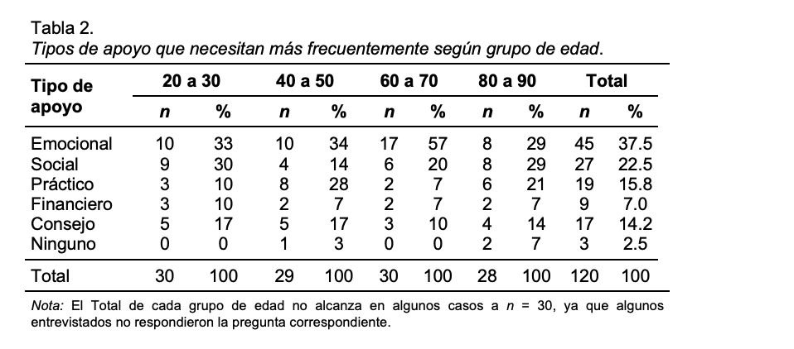

Figura 4: Valoración del apoyo social durante el curso vital Enrique Lombardo1 y Corina Soliverez

Además de los tipos de apoyo, es relevante considerar quiénes conforman las redes sociales en la vejez. Un estudio realizado por Arias et al. (2021) encontró que las amistades, la pareja y los hermanos/as son los vínculos más frecuentes en todas las etapas vitales.

Figura 5: Vínculos frecuentes en las etapas vitales
Composición y tamaño de la red de apoyo social en distintas etapas vitales

CAPÍTULO V: El papel del apoyo social entre soledad y depresión.

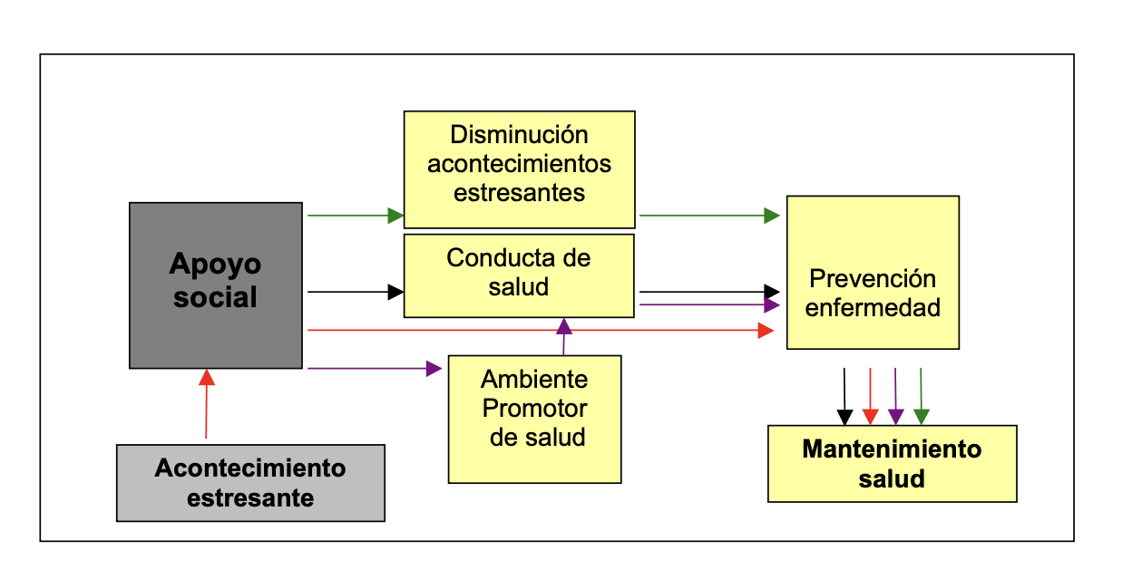
Pinazo Hernandis, S. (2005). El apoyo social y las relaciones sociales de las personas mayores. En S. Pinazo Hernandis y M. Sánchez Martínez (Eds.), Gerontología: Actualización, innovación y propuestas (pp. 221-257). Pearson Prentice Hall.
El apoyo social constituye un recurso natural decisivo en la capacidad para amortiguar el impacto de la sintomatología depresiva. La ausencia de redes y soporte social repercute directamente en la aparición de síntomas depresivos en personas mayores que viven en la comunidad y en aquellos que permanecen institucionalizados (Arias, 2009). Del mismo modo, el aislamiento social se ha considerado como un factor de riesgo para la depresión. En contraposición, la participación en actividades sociales y el mantenimiento de relaciones significativas se correlaciona con una mayor satisfacción vital y bienestar psicológico (Pinazo Hernandis, 2005)
Desde el modelo del efecto amortiguador, las personas que experimentan sucesos vitales estresantes experimentan menos consecuencias psíquicas y físicas si dicho evento se vive acompañado o con apoyo social. La investigación en este ámbito indica que el apoyo social es un importante mediador para la depresión de quienes han padecido una pérdida, teniendo en cuenta que el apoyo familiar es más importante en el periodo de crisis y que el apoyo de los amigos está especialmente indicado para restablecer la vida social y emocional posteriormente.

De igual forma, el apoyo social puede actuar como mediador en la relación entre soledad y depresión. Esto es, el hecho de recibir apoyo de un amigo podría considerarse como un refuerzo para una relación de mutuo apoyo y, por consiguiente, sirve como evidencia de la buena salud, buena compañía y utilidad continua del individuo. (Pinazo Hernandis, 2005). Estudios previos realizados por Díaz-Veiga (1987) y Gracia, Herrero y Musitu (1995) han examinado los vínculos más importantes para el individuo, como el matrimonio. Estas han verificado que los casados presentan una menor prevalencia de problemas psicológicos (como la depresión o la adaptación a contextos difíciles) y un mejor estado de salud que los no casados. Estos grupos considerados como contactos sociales duraderos brindan al individuo feedback sobre sí mismo y sobre los otros, lo que compensa las deficiencias de comunicación con el contexto comunitario más amplio.

El apoyo social también puede actuar como moderador, reduciendo la intensidad con la que la soledad afecta al bienestar psicológico. En otras palabras, el estado de ánimo, la autoestima y la adaptación de las personas en la vejez depende más de la calidad de las relaciones con sus pares y amistades que las familiares (Crohan y Antonucci, 1989).Esto también se demuestra en las actividades sociales, ya que sentirse envuelto en actividades sociales con los amigos está fuertemente relacionado con la satisfacción vital.

En definitiva, una buena calidad de apoyo social correlaciona negativamente con la depresión y el suicidio. A través de programas que sostienen y fortalecen la red de apoyo interpersonal en adultos, se podría prevenir muchas depresiones y enfermedades (Pinazo Hernandis, 2005)

Programas para reducir soledad y depresión en mayores. Datos españoles.

En los últimos años se han desarrollado en España diversas iniciativas institucionales del tercer sector orientadas a prevenir y abordar la soledad no deseada en la población mayor, combinando estrategias comunitarias, tecnológicas y de envejecimiento activo.

En primer lugar, existen programas institucionales y de voluntariado.
Respecto a las iniciativas por entidades sociales se encuentra el proyecto Voces en Red: Enrédate, promovido por la Cruz Roja Española en colaboración con la Fundación Amancio Ortega. Consiste en instalar unos 20.000 dispositivos de voz en domicilios de personas mayores con el objetivo de paliar la soledad no deseada y favorecer la conexión con el entorno próximo. Estos dispositivos son manejados mediante comandos de voz o pantalla táctil y permiten la comunicación con familiares y el acceso a recursos y actividades. Se proponen más de 16.000 actividades grupales, acompañamientos y acciones formativas en competencias digitales. (Red social para personas mayores. Enrédate, Cruz Roja Española, s. f.)

En el ámbito del voluntariado, se encuentra la Fundación Grandes Amigos desde 2003. Trabajan en la prevención y abordaje de la soledad de las personas mayores en riesgo o situación de aislamiento. Su intervención se centra principalmente en el acompañamiento afectivo y la promoción de vínculos de amistad y vecindad a través de diferentes programas de voluntariado. (Fundación Grandes Amigos, s. f.)
A nivel institucional, el Gobierno aprobó el 24 de febrero de 2026 la primera Estrategia Nacional frente a la Soledad no Deseada, orientada a detectar y combatir los distintos tipos de soledad desde una perspectiva transversal. El documento aprobado por el gobierno establece objetivos concretos y líneas de acción para incorporar la perspectiva de la soledad en todas las políticas públicas a nivel nacional, regional y local (Gobierno de España, 2024)

Asimismo, los Centros de Día y Centros de Mayores, como los que pertenecen a la Comunidad de Madrid, promueven el envejecimiento activo y la prevención de la dependencia. Para ellos se planean actividades de ocio, tiempo libre, cultura, arte, etc. Además, se les brinda información y asesoría sobre los servicios sociales y programas de los que pueden disponer.

El Instituto de Mayores y Servicios Sociales (IMSERSO) ofrecen programas de termalismo y vacaciones (turismo), a través de estancias subvencionadas con el objetivo de promover un envejecimiento activo. Incluyen opciones de turismo costero, interior, cultura y naturaleza y hasta destinos internacionales.

Por su parte, también se ofrecen soluciones tecnológicas y digitales. La Teleasistencia Avanza constituye un recurso social de atención permanente durante todo el año, que permite a las personas mayores solicitar ayuda ante situaciones de emergencia o necesidad social mediante dispositivos instalados en el domicilio y sistemas portátiles, lo que contribuye a mitigar la sensación de aislamiento que se adquiere con la edad.

Finalmente, plataformas digitales como Canal Senior fomentan el envejecimiento activo a través de contenido gratuitos dirigidos a mayores de 55 años en ámbitos como bienestar, cultura, tecnología o emprendimiento.

En definitiva, estas iniciativas reflejan un abordaje cada vez más integral de la soledad en la vejez, combinando una intervención comunitaria, voluntariado, políticas públicas y recursos tecnológicos. Este método demuestra que la soledad no deseada es un problema social que necesita soluciones coordinadas y sostenidas. Del mismo modo, establece el contexto en que es relevante examinar su relación con la depresión en personas mayores, argumentando que es necesario continuar investigando más a fondo y desarrollando intervenciones efectivas para fomentar el bienestar psicológico durante esta etapa de la vida.

- DISCUSIÓN

Contratar información teórica existente con los resultados de nuestro trabajo.
- Utiliza los objetivos como guía
- Responder a las preguntas de información que hicimos al principio
- Responder a la hipótesis de las que partimos para comprobar nuestra idea en torno al problema de investigación

- CONCLUSIONES

- Resumen de los resultados
- Respuestas a las hipótesis
- Limitaciones
- Recomendaciones futuras
- Conclusión final

- ANEXOS

Figura 1, la población de 65 y más años, España 1908-2045.
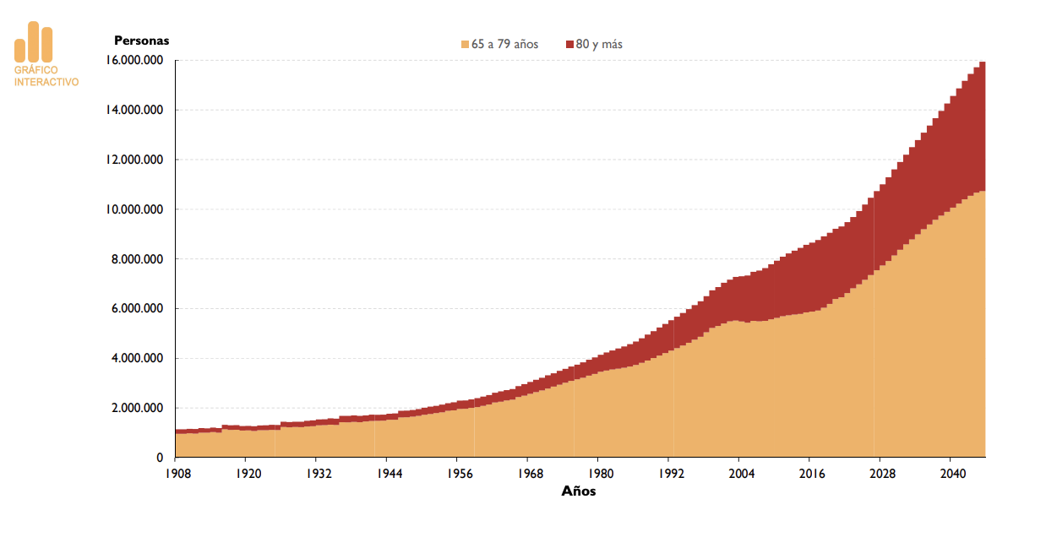

Fuente: Pérez Díaz, J., Castillo Belmonte, A. B., Aceituno Nieto, P., & Ramiro Fariñas, D. (2025). Un perfil de las personas mayores en España, 2025. Indicadores estadísticos básicos (Informe nº 34). Envejecimiento en Red, CSIC. https://envejecimientoenred.csic.es/wp-content/uploads/2025/10/enred-indicadoresbasicos2025.pdf

Figura 2, la población española en 2024 presenta una estructura demográfica específica.
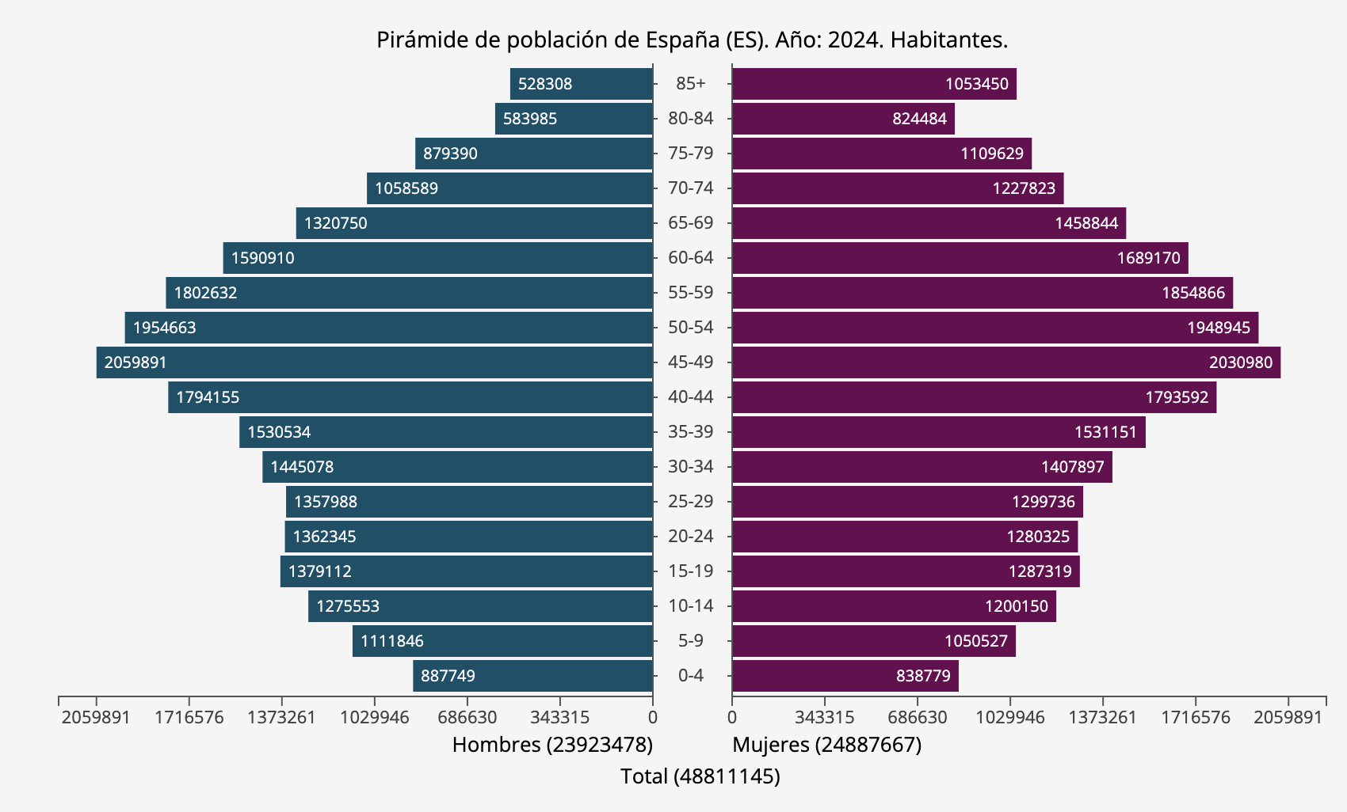
Nota. Datos obtenidos del Ministerio de Sanidad (2024)

Figura 3: Cuantía de asignación económica.

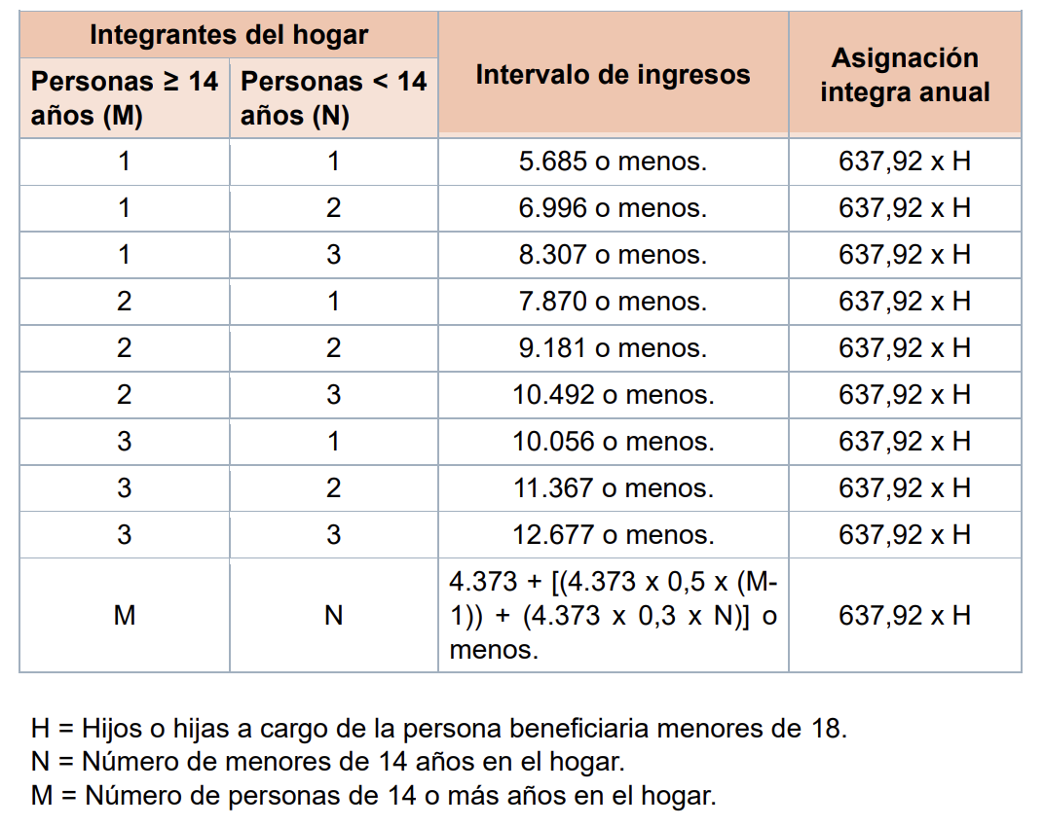
Revalorización de pensiones y otras prestaciones públicas 2025. Artículo 64, 65 y Anexo I del Real Decreto-ley 1/2025, de 28 de enero, por el que se aprueban medidas urgentes en materia económica, de transporte, de Seguridad Social, y para hacer frente a situaciones de vulnerabilidad
Figura 4: Tipos de apoyo que necesitan más frecuentemente según

Lombardo, E., & Soliverez, C. (2019). Valoración del apoyo social durante el curso vital. Psicodebate, 19(1), 51–61. http://dx.doi.org/10.18682/pd.v1i1.859 (dx.doi.org in Bing)
Figura 5: Vínculos incluidos en la red de apoyo social por grupo de edad
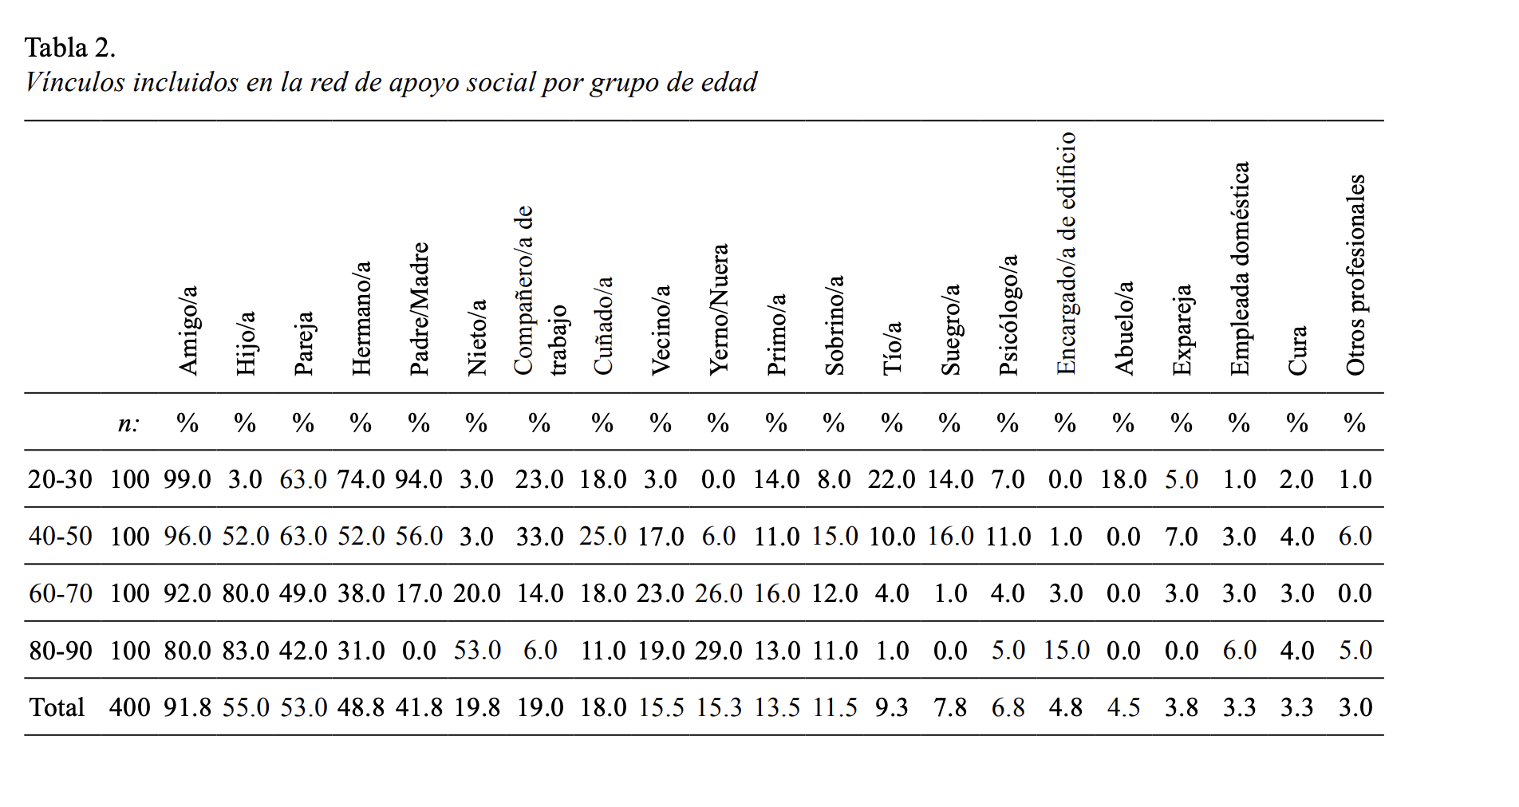
Arias, C. J., Sabatini, M. B., Scolni, M. G., & Tauler, T. (2020). Composicion y tamano de la red de apoyo social en distintas etapas vitales. Avances En PsicologíA Latinoamericana, 38(3). https://doi.org/10.12804/revistas.urosario.edu.co/apl/a.7901

- BIBLIOGRAFÍA
Akhter-Khan, S. C., & Au, R. (2020). Why loneliness and social isolation are public health issues in older adults. International Journal of Environmental Research and Public Health, 17(21), 1–14. https://doi.org/10.3390/ijerph17218113
American Psychological Association. (s. f.). Trastornos depresivos. https://www.apa.org/topics/depression/trastornos-depresivos
Aranda, C., & Pando, M. (2013). Conceptualización del apoyo social y las redes de apoyo social. Revista de Investigación en Psicología, 16(1), 233–245. https://doi.org/10.15381/rinvp.v16i1.3929
Arias, C. J. (2004). La red de apoyo social en la vejez: Aportes para su evaluación. Revista de Psicología de la Universidad de Chile, 13(1), 27–35. https://doi.org/10.5354/0719-0581.2004.17482
Arias, C. J., Sabatini, M. B., Scolni, M. G., & Tauler, T. (2020). Composición y tamaño de la red de apoyo social en distintas etapas vitales. Avances en Psicología Latinoamericana, 38(3). https://doi.org/10.12804/revistas.urosario.edu.co/apl/a.7901
Cacioppo, J. T., Hawkley, L. C., & Thisted, R. A. (2010). Perceived social isolation makes me sad: 5-year cross-lagged analyses of loneliness and depressive symptomatology in older adults. Psychology and Aging, 25(2), 453–463. https://doi.org/10.1037/a0017216
Cardona Jiménez, J. L., Villamil Gallego, M. M., Henao Villa, E., & Quintero Echeverri, Á. (2010). Validación de la escala ESTE para medir la soledad de la población adulta. Investigación y Educación en Enfermería, 28(3), 416–427.
Centro Latinoamericano y Caribeño de Demografía. (2003). Notas de población (LC/G.2213-P). Comisión Económica para América Latina y el Caribe.
Cruz Roja Española. (s. f.). Red social para personas mayores: Enrédate. https://www2.cruzroja.es/web/ahora/tematicas/-/tag/red%20social%20para%20personas%20mayores%20enr%C3%A9date
De Jong Gierveld, J., & Van Tilburg, T. (2006). A 6-item scale for overall, emotional, and social loneliness: Confirmatory tests on survey data. Research on Aging, 28(5), 582–598. https://doi.org/10.1177/0164027506289723
Devita, M., De Salvo, R., Ravelli, A., De Rui, M., Coin, A., Sergi, G., & Mapelli, D. (2022). Recognizing depression in the elderly: Practical guidance and challenges for clinical management. Neuropsychiatric Disease and Treatment, 18, 2867–2880. https://doi.org/10.2147/NDT.S347356
Fundación Grandes Amigos. (s. f.). Quiénes somos. https://grandesamigos.org/quienes-somos/
Gené-Badia, J., Comice, P., Adriyanov Belchín, A., Erdozain, M. Á., Cáliz, L., Torres, S., & Rodríguez, R. (2021). Perfiles de soledad y aislamiento social en población urbana. Atención Primaria, 53(10), 102113. https://doi.org/10.1016/j.aprim.2021.102113
Gobierno de España. (2024). El Gobierno aprueba la primera estrategia para detectar y combatir distintos tipos de violencia. https://www.dsca.gob.es/es/comunicacion/notas-prensa/gobierno-aprueba-primera-estrategia-detectar-combatir-distintos-tipos
Guzmán, J. M. (2003). Redes de apoyo social de las personas mayores: Importancia del contexto demográfico. Notas de Población, 30(77), 131–155. https://repositorio.cepal.org/handle/11362/12752
Indicadores clave del Sistema Nacional de Salud. (s. f.). https://inclasns.sanidad.gob.es/report/population/
Lay, J. C., Pauly, T., Graf, P., Mahmood, A., & Hoppmann, C. A. (2018). Choosing solitude: Age differences in situational and affective correlates of solitude-seeking in midlife and older adulthood. The Journals of Gerontology: Series B, Psychological Sciences and Social Sciences. https://doi.org/10.1093/geronb/gby044
Lee, S. L., Pearce, E., Ajnakina, O., Johnson, S., Lewis, G., Mann, F., Pitman, A., Solmi, F., Sommerlad, A., Steptoe, A., Tymoszuk, U., & Lewis, G. (2021). The association between loneliness and depressive symptoms among adults aged 50 years and older: A 12-year population-based cohort study. The Lancet Psychiatry, 8(1), 48–57. https://doi.org/10.1016/S2215-0366(20)30383-7
Lombardo, E., & Soliverez, C. (2019). Valoración del apoyo social durante el curso vital. Psicodebate, 19(1), 51–61. https://doi.org/10.18682/pd.v1i1.859
Lorente Martínez, R. (2017). La soledad en la vejez: Análisis y evaluación de un programa de intervención en personas mayores que viven solas (Tesis doctoral). Universidad Miguel Hernández de Elche.
Mafla-España, M. A., Corchón, S., Jimeno-de Pedro, P., Ibáñez-Del Valle, V., & Cauli, O. (2024). Social and mental health factors involved in the severity of loneliness in older individuals in a Spanish rural area. Nursing Reports.
National Cancer Institute. (s. f.). Social support. https://www.cancer.gov
Pérez García, M. Á. (2024). Protocolos y actuaciones sobre la soledad no deseada en personas mayores en España [Trabajo de Fin de Grado, Universidad de La Laguna]. RIULL. https://riull.ull.es/xmlui/handle/915/42336
Pinazo Hernandis, S. (2005). El apoyo social y las relaciones sociales de las personas mayores. En S. Pinazo Hernandis & M. Sánchez Martínez (Eds.), Gerontología: Actualización, innovación y propuestas (pp. 221–257). Pearson Prentice Hall.
Ros Velasco, J. (2024). La soledad no deseada en adultos mayores. Instituto Santalucía.
Rubio Herrera, R., Pinel Zafra, M., & Rubio Rubio, L. (2009). La soledad en los mayores: Una alternativa de medición a través de la escala ESTE [Informe de investigación]. Universidad de Granada; IMSERSO.
Sluzki, C. E. (1996). La red social: Frontera de la práctica sistémica. Gedisa.
Urbina Torija, J. R., Flores Mayor, J. M., García Salazar, M. P., Torres Buisán, L., & Torrubias Fernández, R. M. (2007). Síntomas depresivos en personas mayores: Prevalencia y factores asociados. Revista Española de Geriatría y Gerontología, 42(1), 26–34.
Valente, T. W. (2021). Social networks and health: Models, methods, and applications. Oxford University Press.
Velarde-Mayol, C., Fragua-Gil, S., & García-de-Cecilia, J. M. (2016). Validación de la escala de soledad de UCLA y perfil social en la población anciana que vive sola. Medicina de Familia. SEMERGEN, 42(3), 177–183. https://doi.org/10.1016/j.semerg.2015.05.017
Vivaldi, F., & Barra, E. (2012). Bienestar psicológico, apoyo social percibido y percepción de salud en adultos mayores. Terapia Psicológica, 30(2), 23–29. https://doi.org/10.4067/S0718-48082012000200002
Walsh, B. E., Rottenberg, J., & Schlauch, R. C. (2025). Why loneliness requires a multidimensional approach: A critical narrative review. Nature Mental Health, 3, 175–184. https://doi.org/10.1038/s44220-024-00382-3
Weiss, R. S. (1973). Loneliness: The experience of emotional and social isolation. MIT Press.
Yanguas, J. (2018). La soledad en las personas mayores: Prevalencia, características y estrategias de afrontamiento. Fundación ”la Caixa”. https://fundacionlacaixa.org

FACTORES | VARIABLES
Sociodemográficos | Sexo  Edad  Estado civil, tener pareja  Tener hijos/as, nietos/as  Estructura y tamaño del hogar  Nivel de estudio  Nivel socioeconómico/ problemas económicos
Psicosociales | Apoyo social percibido  Fuentes de apoyo social  Tamaño de la red  Frecuencia de contacto  Satisfacción con las relaciones sociales  Aislamiento, desconexión social  Participación social, actividades sociales, integración en la comunidad  Autoestima, personalidad  Bienestar psicológico, emocional  Resiliencia  Religión
Médicos | Trastorno mental  Depresión  Ansiedad  Estrés  Problemas de salud, comorbilidad  Funcionamiento, deterioro cognitivo  Conductas de riesgo: fumar, consumir alcohol, sedentarismo, malnutrición
Ambientales | Zona de residencia (rural/urbana)  Tipo de residencia (vivienda/residencia)  Barreras arquitectónicas  Lejanía geográfica respecto a las redes relevantes  Seguridad percibida por el barrio  Satisfacción residencial, con los servicios del barrio  Sentido pertenencia al lugar
Curso de vida | Niñez en riesgo social: pobreza, consumo de sustancia de los padres  Eventos negativos (muerte de la parej, cambio en la situación financiera, reducción de redes sociales, perdida de la funcionalidad física y/o cognitiva, cambio de domicilio, etc.)

